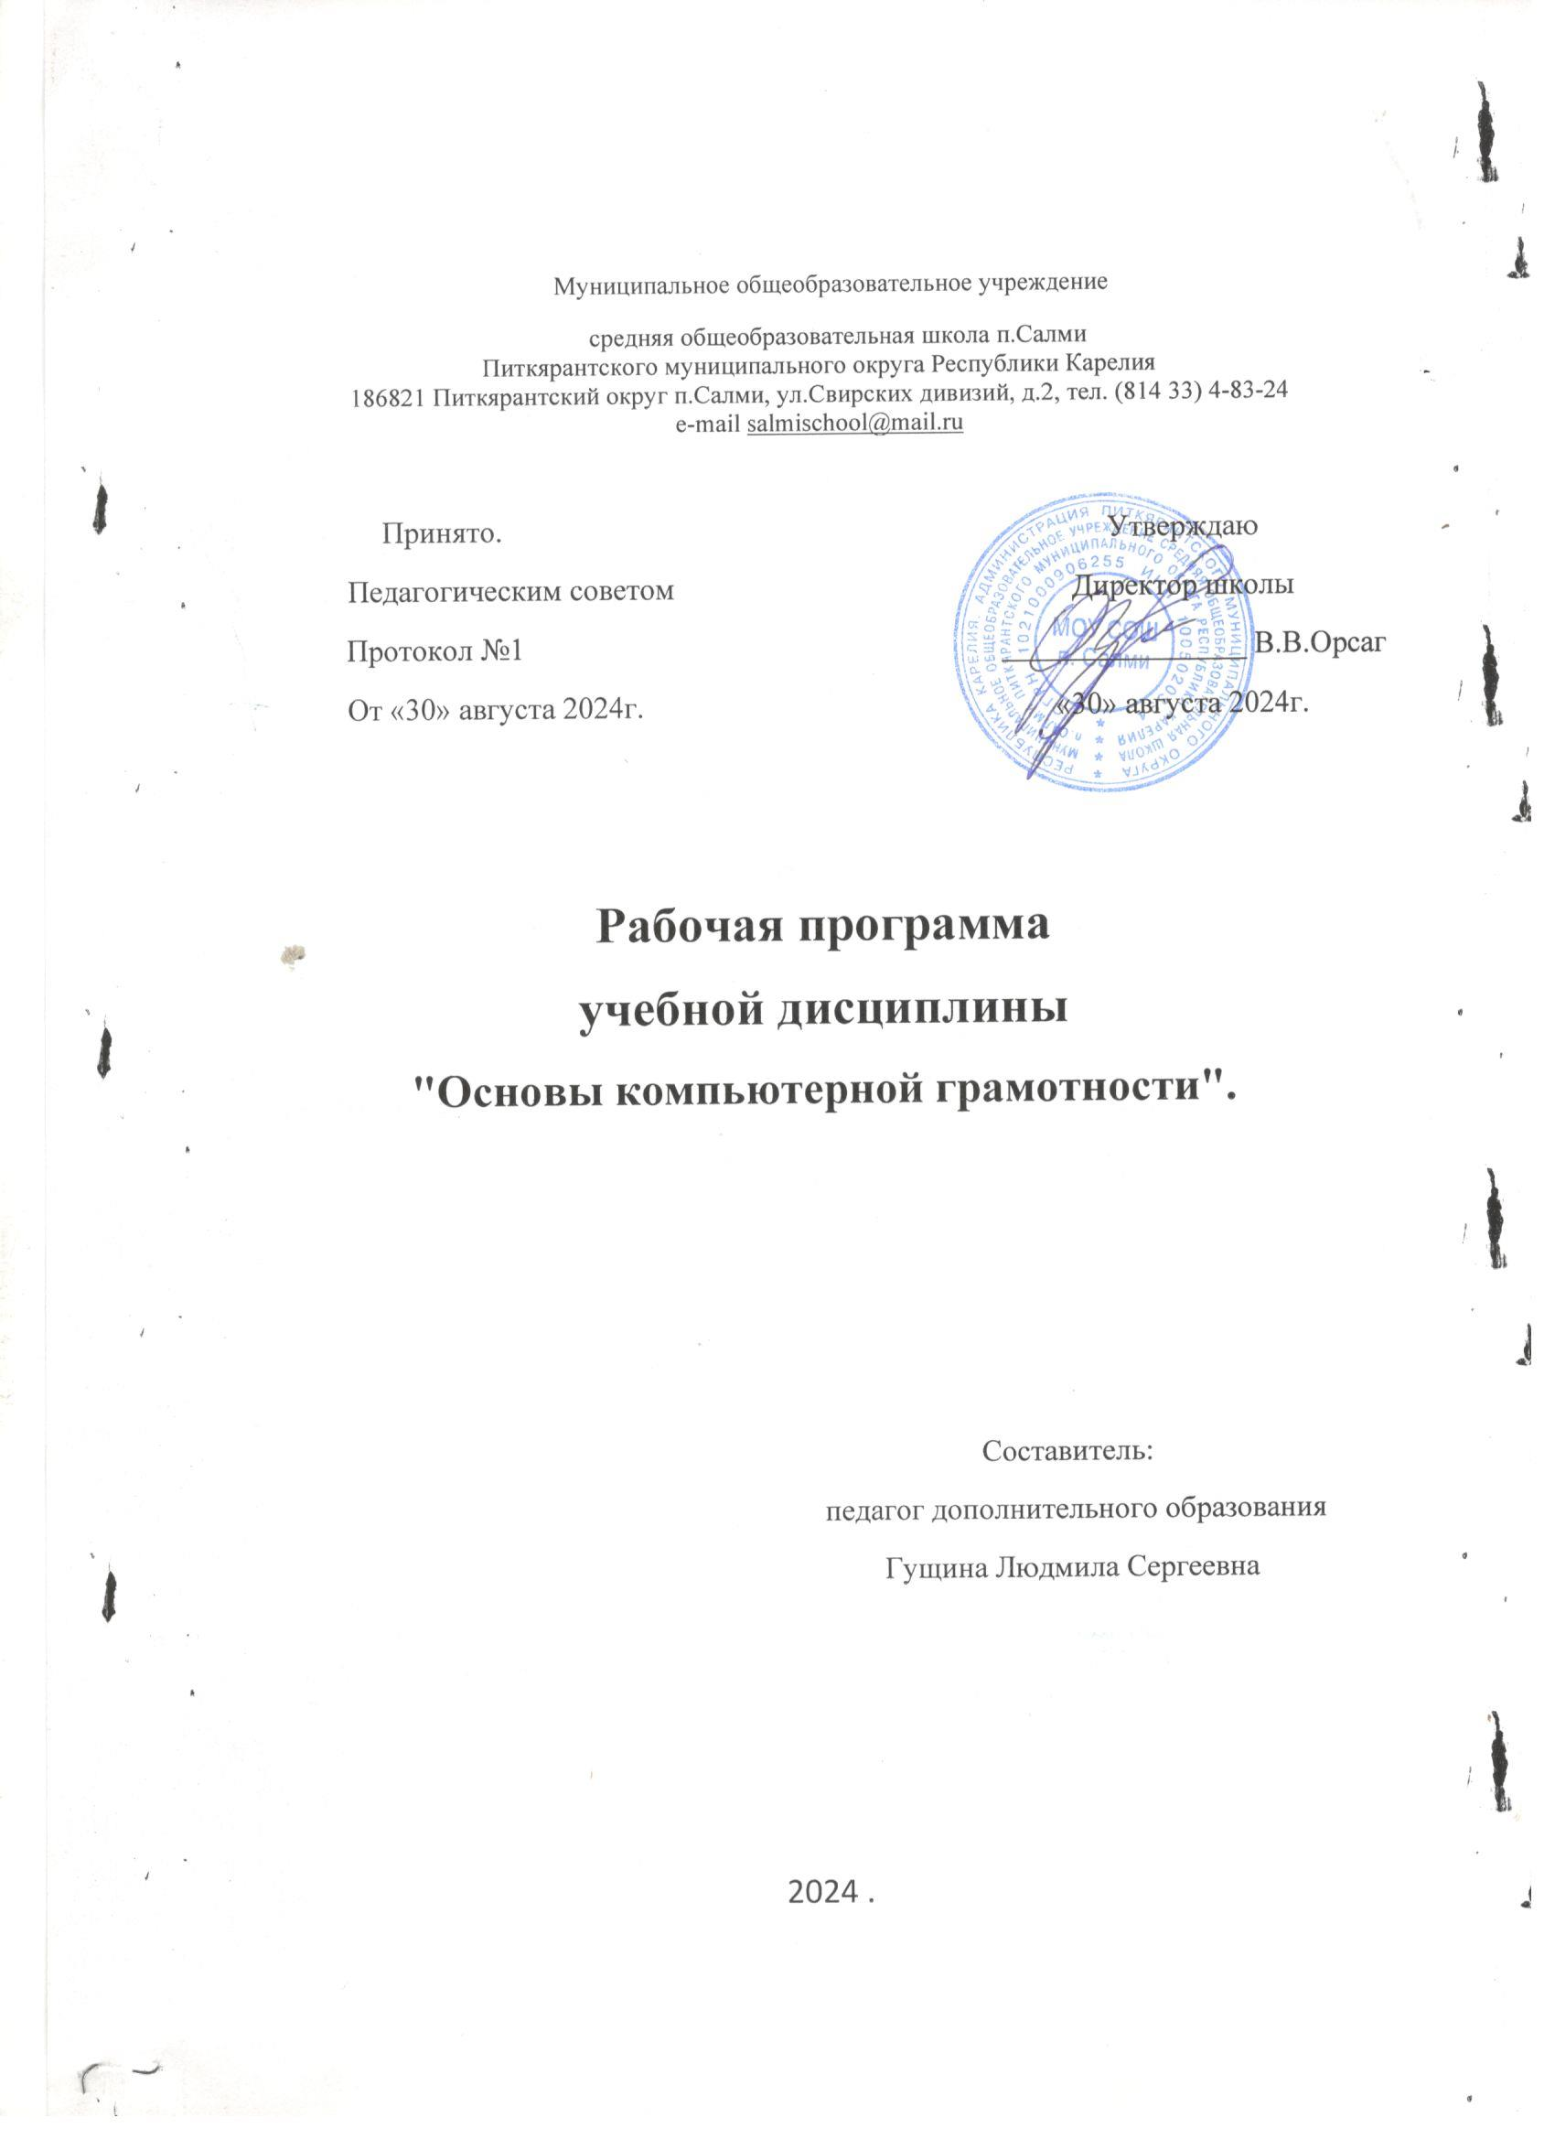
Пояснительная записка
Вычислительная техника является неотъемлемой частью повседневной жизни в XXI веке. В наши дни знание ПК является обязательной составляющей общей грамотности и образованности человека. Умение работать на компьютере в наши дни можно приравнять к способности читать и писать. Практически все рабочие места сегодня компьютеризованны, и каждый квалифицированный специалист просто обязан владеть компьютером на уровне уверенного пользователя. Знание основ работы на компьютере – это и доступ к информации всего мира через Интернет, получение огромного количества необходимых знаний на любую тему. Имея компьютер, можно получать письма по электронной почте, общаться в социальных сетях и даже проходить обучение используя электронные ресурсы.
Предлагаемый компьютерный курс «Основы компьютерной грамотности» позволят освоить программы, необходимые для работы с ПК, и освоить азы компьютерной грамотности. Курс рассчитан на тех, кто никогда не прикасался к компьютерной мышке и клавиатуре или имеет очень слабое представление о его назначении, кто начинает обучение с нуля.

Цель: обучить участников курса свободному владению компьютером на уровне уверенного пользователя для использования полученных знаний в своей образовательной деятельности.

Задачи:
- Познакомить с техникой безопасности при работе на компьютере
- Познакомить с устройством персонального компьютера и дополнительными устройствами.
- Сформировать устойчивые знания при работе в программе Word.
- Помочь освоить основные приёмы работы в Интернете
- Научить применять свои знания на практике

Планируемые результаты

Личностные результаты:
- формирование ответственного отношения к учению, готовности, способности обучающихся к саморазвитию и самообразованию на основе мотивации к обучению и познанию;
- формирование целостного мировоззрения, соответствующего современному уровню развития науки и общественной практики;
- развитие осознанного и ответственного отношения к собственным поступкам;
- формирование коммуникативной компетентности в процессе образовательной, учебно-исследовательской, творческой и других видов деятельности.

Метапредметные результаты:
- умение самостоятельно определять цели своего обучения, ставить и формулировать для себя новые задачи в учёбе и познавательной деятельности, развивать мотивы и интересы своей познавательной деятельности;
- владение основами самоконтроля, самооценки, принятия решений и осуществления осознанного выбора в учебной и познавательной деятельности;
- умение определять понятия, создавать обобщения, устанавливать аналогии, классифицировать, самостоятельно выбирать основания и критерии для классификации, устанавливать причинно-следственные связи, строить логическое рассуждение, умозаключение (индуктивное, дедуктивное и по аналогии) и делать выводы;
- умение создавать, применять и преобразовывать знаки и символы, модели и схемы для решения учебных и познавательных задач;
- смысловое чтение;
- умение осознанно использовать речевые средства в соответствии с задачей коммуникации; владение устной и письменной речью;
- формирование и развитие компетентности в области использования информационно-коммуникационных технологий.

Предметные результаты:
- умение использовать термины «информация», «сообщение», «данные», «кодирование», «алгоритм», «программа»; понимание различий между употреблением этих терминов в обыденной речи и в информатике;
- умение использовать готовые прикладные компьютерные программы и сервисы в выбранной специализации, умение работать с описаниями программ и сервисами;
- навыки выбора способа представления данных в зависимости от постановленной задачи.

Формы занятия:
- рассказ;
- демонстрация;
- презентации;
- работа за компьютером.
Основные разделы внеурочной деятельности:
- работа с ПК и введение в информатику;
- компьютер и программное обеспечение;
- графический редактор;
- звуки и видеоизображение;
- текстовый редактор Microsoft Word.

Программа представлена тремя разделами:
1 раздел: Программа по курсу Windows
Компьютерное обучение начинается со знакомства с операционной системой Windows – слушатели курсов ПК узнают основные понятия, действия в Windows, основы работы с файлами, папками, дисками, программами.
2 раздел: Программа Word
Следующий раздел курсов компьютерной грамотности посвящен программе Microsoft Word – наиболее востребованным офисным приложением. Обучение компьютерной грамотности в программе Word – это изучение основных инструментов программы, позволяющих создавать, редактировать, форматировать и сохранять тексты, рисунки, таблицы.
3 раздел: Основы работы в глобальных информационных сетях
В этом курсе Вы научитесь подключаться к Интернету, просматривать веб-страницы, выполнять поиск по веб-сайтам с помощью поисковых систем, а также обмениваться друг с другом электронными письмами.
Таким образом, обучение компьютерной грамотности построено с постепенным увеличением уровня сложности предлагаемого материала. Каждый последующий блок основывается на полученных ранее знаниях и таким образом в процессе изучения нового материала происходит закрепление ранее изученных знаний. Полезная и доступная информация простым языком – таков принцип нашего обучения. Индивидуальный подход к каждому слушателю гарантирует качественное усвоение учебной программы. Основной упор делается на выполнение практических упражнений для отработки навыков и закрепления материала.
№ п/п | Тема | Кол-во часов
1 | Техника безопасности | 1
2-3 | Общие сведения о компьютерах. | 2
4-7 | ОС Windows, Рабочий стол, основные понятия (кнопки, папки, ярлыки, файлы, панель задач, окно). | 4
8-11 | Строение и управление окнами. | 4
12-15 | Контекстное меню. Работа с папками, файлами на рабочем столе. | 4
16-17 | Клавиатура. | 2
18-21 | Знакомство с MS Word. | 4
22-30 | Работа с документами. | 9
31-39 | Презентация. Назначение, основные функции. Оформление. | 9
40-41 | Нумерованные и не нумерованные списки. | 2
42-45 | Работа с таблицами. | 4
46-47 | Печать документа. | 2
48-56 | Работа с рисунками, рамками, фигурным текстом. | 9
57-58 | Электронная почта. Создание своего почтового ящика. | 2
59-64 | Подключаться к Интернету, просмотр веб-страниц, выполнение поиска по веб-сайтам. | 6
65-68 | Итоговые занятия по всему курсу обучения. | 4
 | Итого: | 68 часа

Материально техническое оснащение:
- Столы.
- Стулья.
- Компьютеры для учащихся.
- Принтер.

Список литературы для учащихся
- «Информатика. Основы компьютерной грамоты. Начальный курс» под ред. Н.В. Макаровой, Питер, 2004 г.
- Мой друг компьютер. Детская энциклопедия А.В. Зарецкий
- Соболев А. Игры с Чипом. М.: Детская литература, 1991

